宁波大学科学技术学院就业信息网
校园招聘会（用人单位端）
- 点击链接http://ndky.jysd.com/进入宁波大学科学技术学院就业信息网，建议使用360浏览器（急速模式）或者Google浏览器。

- 点击“单位登录”，进入用人单位注册、登录界面。若是已经注册过，则直接登录；若是之前没有注册过，则先注册，再登录。
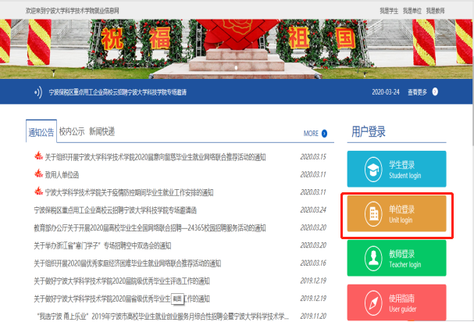
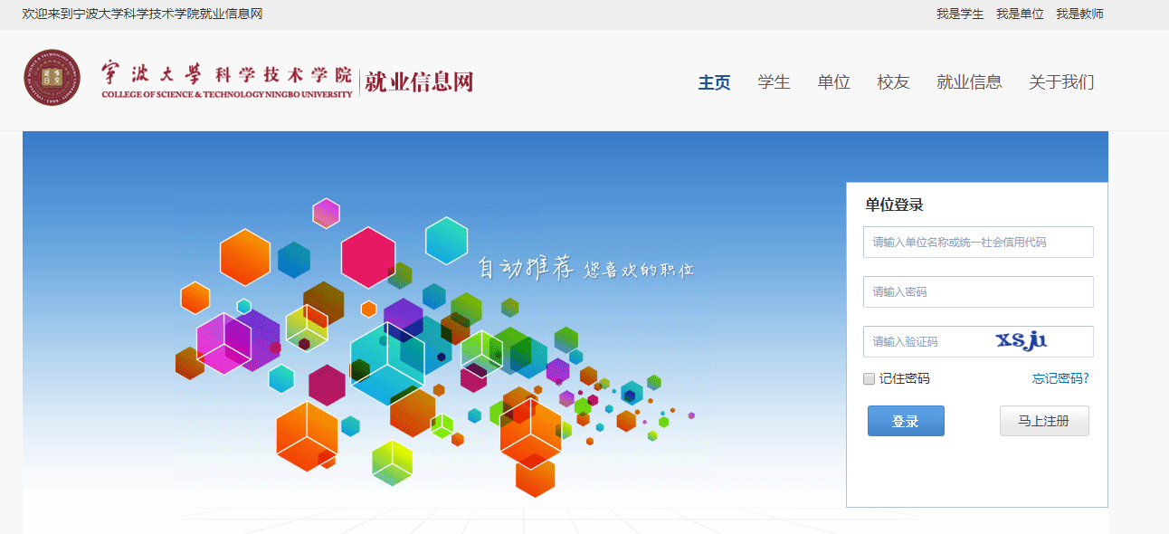

- 招聘会报名可通过以下方式进行。进入“招聘中心”-“招聘会预定”。点击“马上预定”，若超过招聘会预定时间，则无法报名参加招聘会。

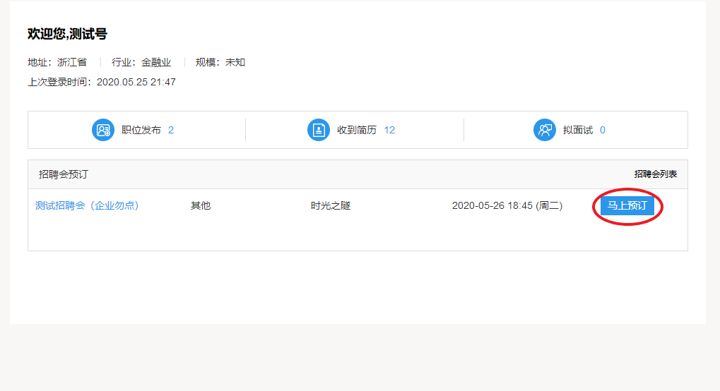

- 用人单位填写报名信息表，需完善简历投递邮箱、招聘部门电话、岗位需求等信息。
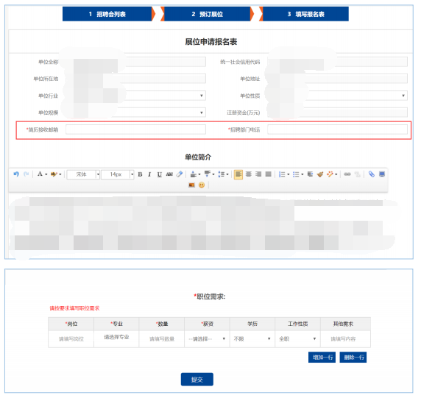

5、用人单位报名成功，且通过学院审核之后，即报名成功。
